Зависимость:

<dependency>  
 <groupId>org.springframework.security</groupId>  
 <artifactId>spring-security-test</artifactId>  
 <scope>test</scope>  
</dependency>

После того, как мы настроили порядок авторизации/аутентификации, мы уже не можем тестировать наш controller/REST controller так как мы делали это ранее, наш тест не пройдет, так как теперь, чтобы получить доступ к методам контроллера нам нужен пройти аутентификацию. Иначе мы получим следующею ошибку.

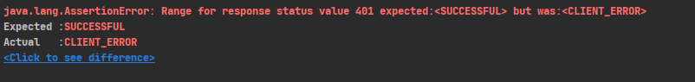

Чтобы избежать это, мы должны указать тестового пользователя, который якобы залогинен. И для этого у нас есть два способа.

1. Мы создаем метод, в котором создаем пользователя, создаем токен и передаем username, pass, role этого пользователя.

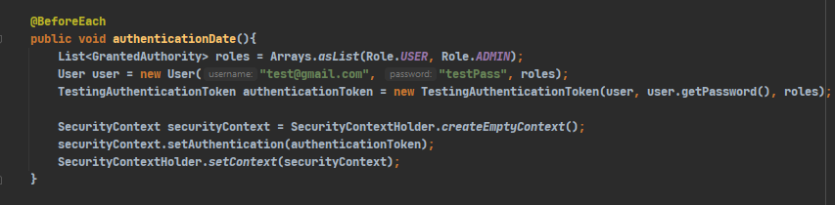

1. С помощью аннотации @WithMockUser.

